# Mac OS 10.14.3 版本

## 安裝 Java 環境

若是事先安裝好 Oracle Java JDK (Java 開發工具)，請確認版本在 1.8 以上；若是尚未安裝 Java JDK，建議使用 Open JDK。

* 網址: <https://openjdk.java.net/>
* 安裝教學: <https://openjdk.java.net/install/>
* 下載頁面: <https://jdk.java.net/13/>

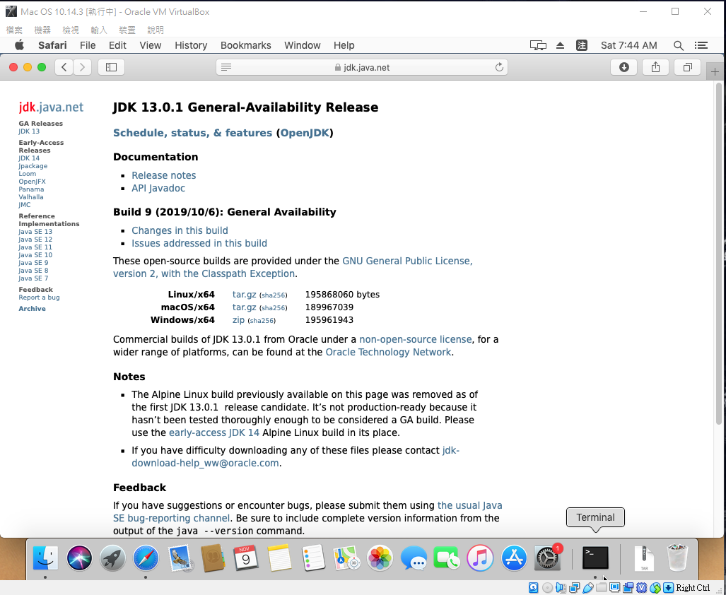

(圖) 前往 Open JDK 下載頁面

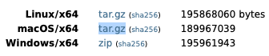

(圖) 按下 macOS/x64 旁邊的 tar.gz，進行下載

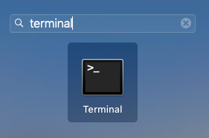

(圖) 至桌面下方工具列中，按下左側圖示，搜尋「terminal」，開啟終端機

我們準備進入「下載資料夾（Downloads）」，確認「openjdk-13.0.1_osx-x64_bin.tar.gz」存在，再透過指令「tar -zxvf openjdk-13.0.1_osx-x64_bin.tar.gz」進行解壓縮，指令輸入完後，按下「enter」。

註: openjdk 的版本號，依下載時的版本為主。

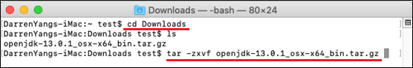

(圖) 打開 Terminal，進入下載資料夾，輸入指令，按下 Enter

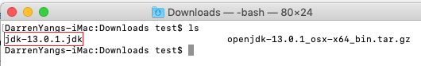

(圖) 確認解壓縮後的「jdk-13.0.1.jdk」在不在

|  |
| --- |
| 補充說明 |
| $ ls -G  可以讓陳列的檔案結構一覽，有顏色區分 |

我們接下來要設定 Java 的環境變數，以下你會有以下兩種選擇：

1. **透過指令設定 java 的環境變數，重開機後，設定不會存在（一次性）**

直接輸入「export JAVA_HOME=/Users/{你的帳號}/Downloads/jdk-13.0.1.jdk/Contents/Home」，再按下「Enter」，最後輸入指令「java -verison」，按下「Enter」，確認 java 環境是否啟用；也可以輸入指令「env」，確認「JAVA_HOME」有沒有被明確設定。

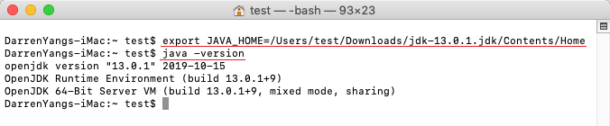

(圖) 直接設定環境變數，一次性使用，重開機後，不影響過去、原先的設定

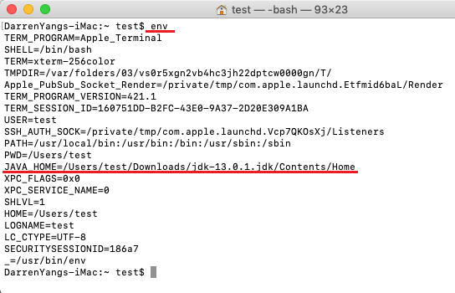

(圖) 輸入指令「env」，確認「JAVA_HOME」有沒有被明確設定

|  |
| --- |
| 補充說明 |
| 一次性的環境變數設定，會在終端機（Terminal）關閉或終止前，持續存在；若是關閉或終止當下使用指令來操作的終端機，環境變數就會消失，下次重新開啟終端機後，要重新輸入「export JAVA_HOME=/Users/{你的帳號}/Downloads/jdk-13.0.1.jdk/Contents/Home」，再按下「Enter」，才可以重新建立 java 執行環境。 |

1. **透過開機過程中會啟用的環境變數檔案，設定 java 環境**

先使用指令「cd ~」從下載資料夾回到家目錄，再新增/修改「.bash_profile」檔案，按下「i」開啟編輯模式，在檔案最上方，輸入「export JAVA_HOME=/Users/{你的帳號}/Downloads/jdk-13.0.1.jdk/Contents/Home」。確認輸入完前述的文字後，按下「ESC」，再按下「Ctrl (Command) + :」，當前焦點會在左右下，此時輸入「wq」，再按下「Enter」離開。

|  |
| --- |
| 補充說明 |
| w(rite) 是寫入  q(uit) 是離開 |

最後，我們再輸入、按下指令「source .bash_profile」，啟用 java 的環境設定。

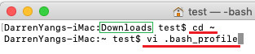

(圖) 從下載資料夾回到家目錄，再新增/修改 .bash_profile 檔案

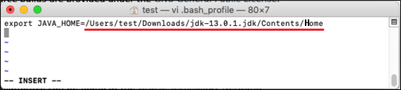

(圖) 設定 JAVA_HOME 環境變數

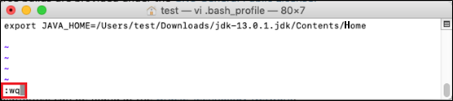

(圖) 分別按下ESC、Ctr ( Command ) + :，輸入wq後按下 Enter，儲存後離開

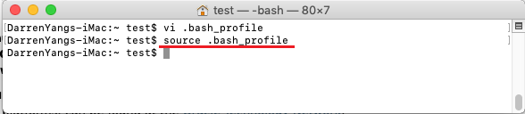

(圖) 輸入指令「source .bash_profile」，啟用 java 環境設定

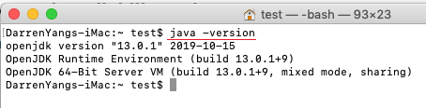

(圖) 使用「java -version」指令，確認 java 環境是否啟用

## Solr 8.3

Solr 是一款基於開放原始碼的全文檢索搜尋系統，可信賴、可擴展且高容錯，提供分散式索引、複寫機制與負載平衡查詢；自動化故障切換與復原，以及中央一致化的組態設定。它有以下特點：

* 先進的全文檢索搜尋能力，可搜尋比對詞組、萬用字元等。
* 可高度擴展，來最佳化高流量的搜尋資料。
* 以開放、通用式界面（XML、JSON、HTTP）作為標準。
* 綜合式的管理介面。
* 近乎即時的索引建立過程。
* 可擴充、結合不同的外掛工具。

### 下載

網頁: <https://lucene.apache.org/solr/>

下載網頁: <https://lucene.apache.org/solr/downloads.html>

下載連結: <http://ftp.tc.edu.tw/pub/Apache/lucene/solr/8.3.0/solr-8.3.0.tgz>

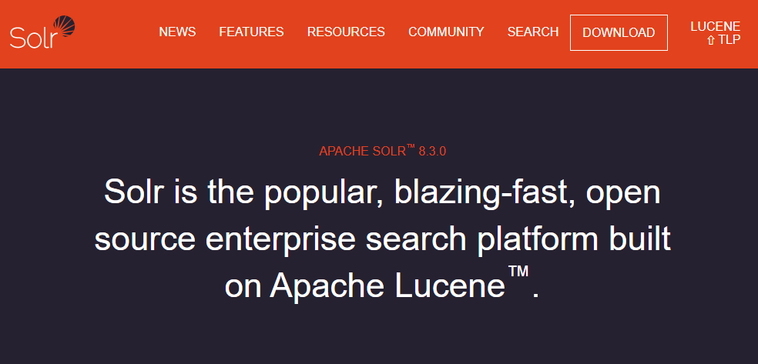

(圖) Solr 首頁

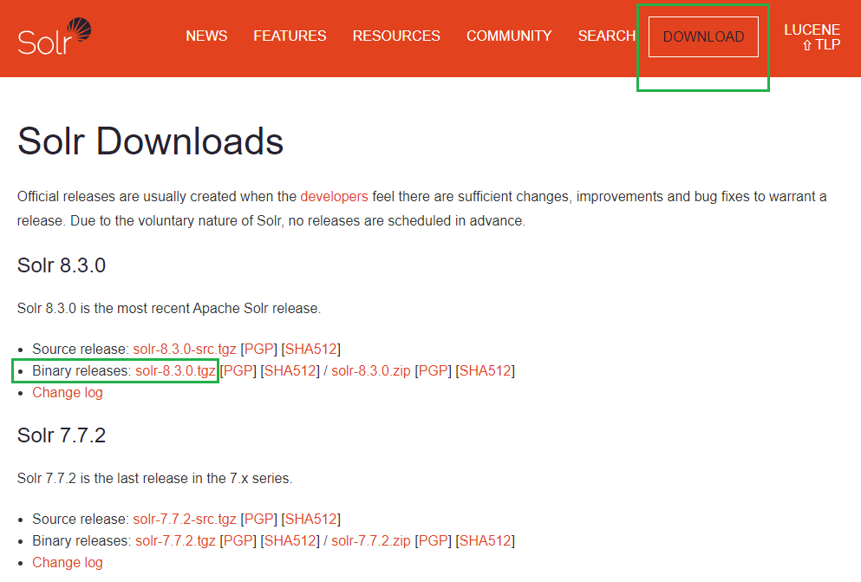

(圖) 下載 Binary releases 版本

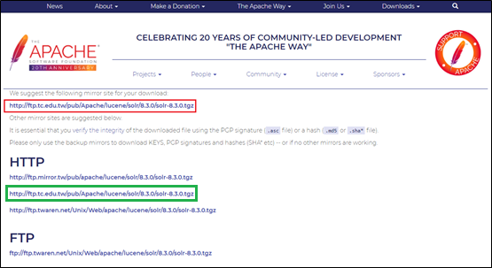

(圖) 選擇下載連結

### 安裝

開啟終端機（Terminal），確認 java 執行環境可以運作（透過「java -version」或是「env」），到下載資料夾（Downloads）中，**確認檔案是否為「solr-8.3.1.tar」**，輸入指令「tar -xvf solr-8.3.0.tar」，按下「Enter」，進行解壓縮，再移至下載資料夾中，確定是否有「solr-8.3.0」的資料夾。

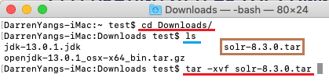

(圖) 對「solr-8.3.0.tar」進行解壓縮

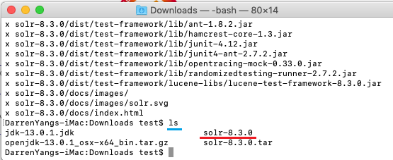

(圖) 確認「solr-8.3.0」資料夾是否存在

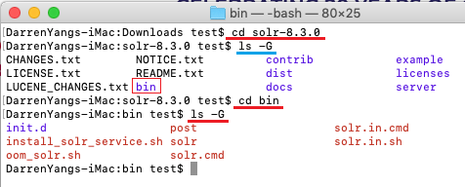

(圖) solr 資料夾裡面的檔案結構

快速教學連結: <https://lucene.apache.org/solr/guide/8_3/solr-tutorial.html#solr-tutorial>

|  |
| --- |
| 安裝指令流程 |
| $ cd ~/Downloads/solr-8.3.0  $ bin/solr start -e cloud  …  To begin, how many Solr nodes would you like to run in your local cluster? (specify 1-4 nodes) [2]:  2  Please enter the port for node1 [8983]:  8983  Please enter the port for node2 [7574]:  7574  …  （各自出現「Happy searching!」的字樣）  …  Please provide a name for your new collection: [gettingstarted]  techproducts  How many shards would you like to split techproducts into? [2]  2  How many replicas per shard would you like to create? [2]  2  Please choose a configuration for the techproducts collection, available options are:  _default or sample_techproducts_configs [_default]  _default  …（等一段時間）  Created collection 'techproducts' with 2 shard(s), 2 replica(s) with config-set 'techproducts'  …  SolrCloud example running, please visit: <http://localhost:8983/solr>  $ |

若是沒有其它錯誤訊息，請輸入指令「sudo lsof -iTCP -sTCP:LISTEN -n -P」，來確認剛才的「8983」、「7574」等 port 號，是否有在清單上。

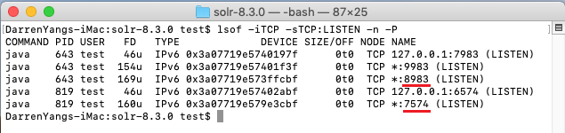

(圖) 確認 port 號是否開啟

我們打開瀏覽器（Safari 或 Chrome 皆可），在網址列輸入「http://localhost:8983/solr」，確認 Solr 的管理介面是否已經成功啟用。

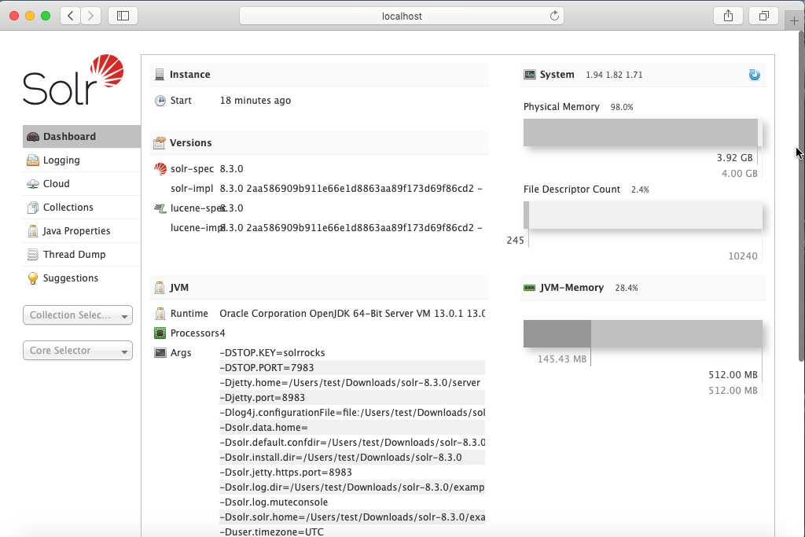

(圖) 成功啟動 Solr 的畫面

### 建立索引

官方網站提供的範例，放在「solr-8.3.0/example/exampledocs/」裡面，若是沒有準備自訂的資料來建立索引，可以暫時使用官方網站的資料，建立索引。

我們先確認是否在「solr-8.3.0」資料夾內，而後輸入指令「bin/post -c techproducts example/exampledocs/*」，程式會將exampledocs 資料夾裡面的所有檔案，拿來建立索引。

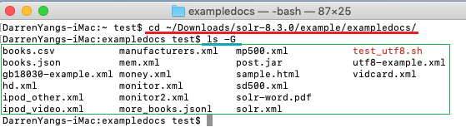

(圖) exampledocs 資料夾裡面的內容

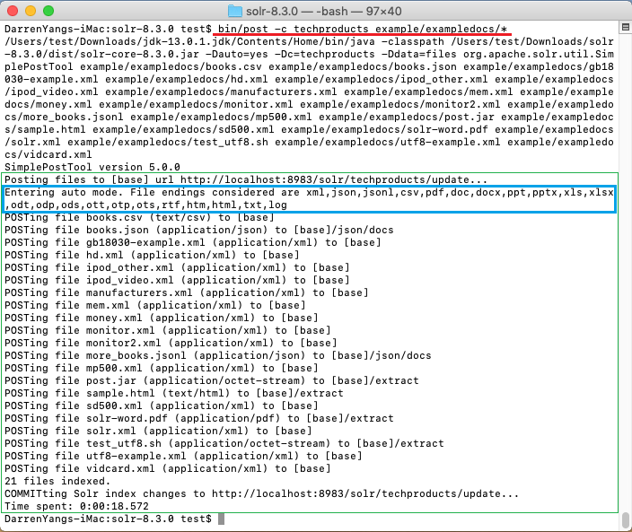

(圖) 建立索引的過程

### 基礎查詢

查詢教學: <http://www.solrtutorial.com/solr-query-syntax.html>

|  |  |
| --- | --- |
| (圖) Collection 選擇「techproducts」 | (圖) 點下「Query」，開始查詢 |

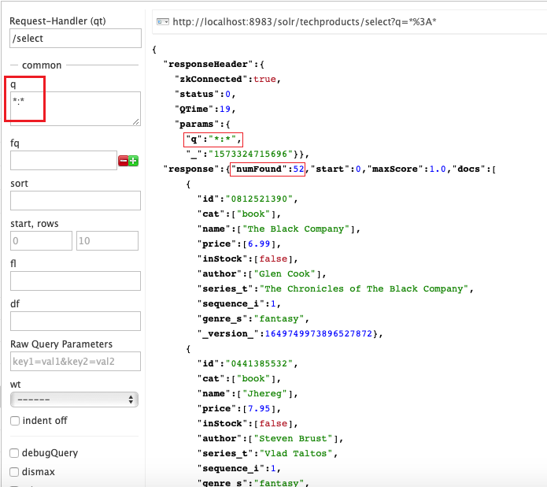

(圖) 查詢介面

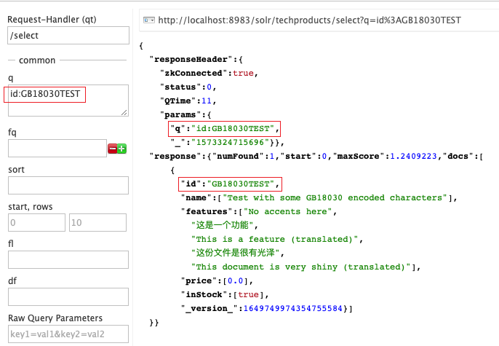

(圖) 對應 key/attribute 和 value

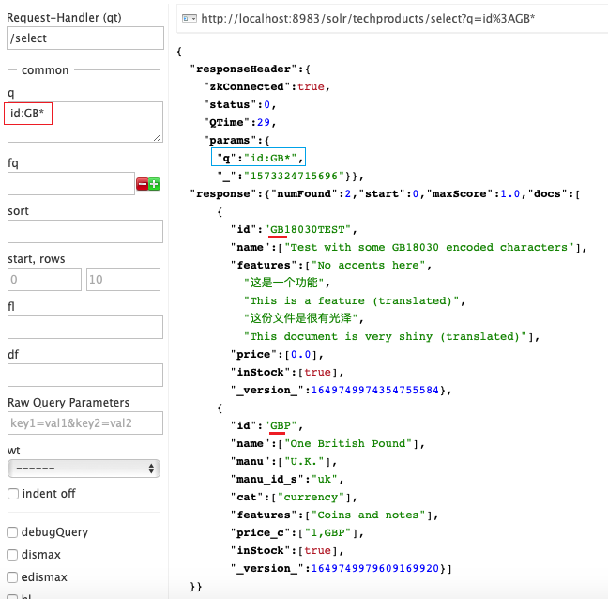

(圖) 任意配對後面的文字（字串）

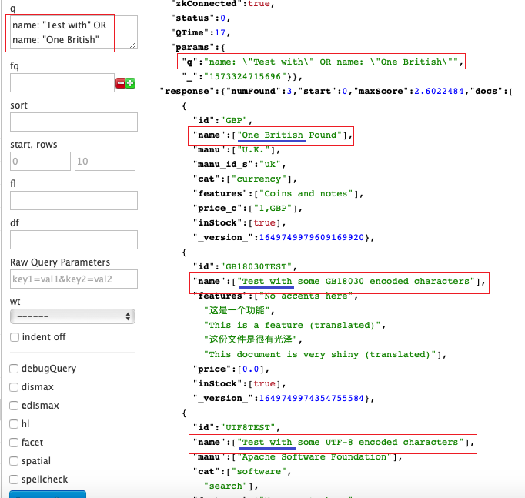

(圖) 可以將兩組文字（字串）進行 OR 查詢

### Node.js 測試請求

|  |
| --- |
| 範例 |
| const util = require('util');  const exec = util.promisify(require('child_process').exec);  const headers = {      'User-Agent':'Mozilla/5.0 (Windows NT 10.0; Win64; x64) AppleWebKit/537.36 (KHTML, like Gecko) Chrome/74.0.3729.169 Safari/537.36',      'Accept':'text/html,application/xhtml+xml,application/xml;q=0.9,image/webp,image/apng,*/*;q=0.8,application/signed-exchange;v=b3',      'Accept-Language': 'zh-TW,zh;q=0.9,en-US;q=0.8,en;q=0.7',  };  let url = 'http://localhost:8983/solr/techproducts/select?q=*%3A*';  (      async function () {          let {stdout, stderr} = await exec(`curl -X GET ${url} -L -H "User-Agent: ${headers['User-Agent']}" -H "Accept-Language: ${headers['Accept-Language']}" -H "Accept: ${headers['Accept']}"`);          let objJson = JSON.parse(stdout);          console.log(objJson.response.docs);      }  )(); |

建立search.js，用指令 node search.js 來執行。

### 啟動與關閉

啟動

$ bin/solr start -c -p 8983 -s example/cloud/node1/solr

$ bin/solr start -c -p 7574 -s example/cloud/node2/solr **-z localhost:9983**

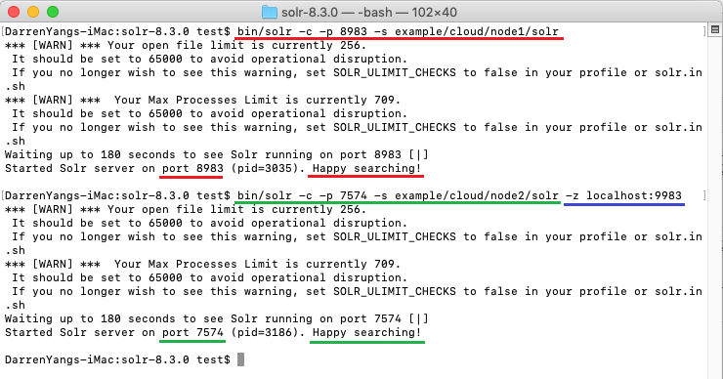

(圖) 分別開啟不同的節點

|  |
| --- |
| 補充說明 |
| 在本教學裡，Solr 節點（nodes）之類的連接，會透過 ZooKeeper 對叢集架構的成員進行註冊與管理，當第一個節點啟動，要啟動第二個節點時，需要重新連到 ZooKeeper（透過參數 -z localhost:9983），才能重新與第一個節點連動。 |

關閉（全部）

$ bin/solr stop -all

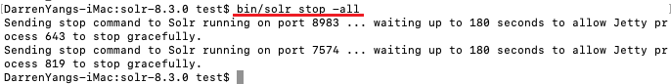

(圖) 關閉全部的節點